Фрагмент внеклассного мероприятия «Ох уж эта математика» для учащихся 11 классов
Цель: приобщение к прекрасному в мире природы через средства математики.
Вступительное слово учителя.
На сегодняшнем вечере мы попытаемся увидеть связь математики и природы, но рассмотрим какую- то маленькую часть всего огромного, что есть в природе. Может быть, кого-то это поразит, удивит, обрадует, а может и заинтересует.
Ещё в древности, тысячелетия назад, умные головы подметили, что существует без сомнения связь между природой и математикой.
Сообщения учащихся.
1.Красота природных форм зарождается во взаимодействии двух физических сил – тяготения и инерции. Основные моменты живого роста подчинены закону: отношение большей части целого к самому целому есть величина постоянная $\frac{a}{a+b}≈$0,62.
Итальянский математик 16 века монах Луке Пачоли назвал это отношение золотое сечение. Пример. Стремительный рост юного побега растения до зрелости и замедленный рост по инерции до момента цветения, когда достигший полной силы растение готовится дать жизнь новому побегу. Одним из первых проявление этого гармонического отношения целого к длине большей части заметил разносторонний наблюдатель немецкий математик и астроном Иоганн Кеплер, живший на стыке 16 и 17 веков. С 17 века наблюдения математических закономерностей в природе стали быстро накапливаться. В 1850 году немецкий учёный Цейзинг открыл закон углов, согласно которому средняя величина углового отклонения ветви растения равна примерно ${138}^{0}$ .
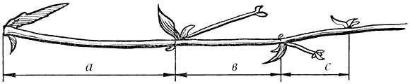
Отношение $\frac{a}{a+b}$ $≈0,62$ или $\frac{b}{b+c}$ $≈$ 0,62, т.е. выполняется условие золотого сечения.
2.Лучшим творением природы является человек. И неудивительно, что отношения различных частей нашего тела составляют число, очень близкое к золотому сечению. При этом внешность или тело считаются идеально сложенными. Например, если за центр человеческого тела принять пупок, то отношение расстояния от пупка до ступней к росту человека есть приближённо 0,62.Такие отношения с помощью рисунка можете составить сами.
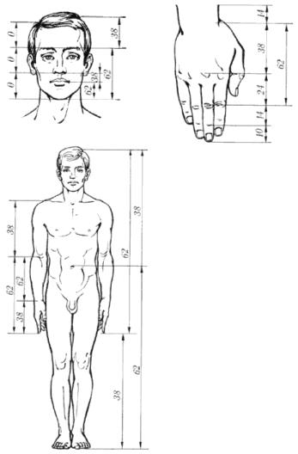
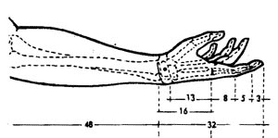
И ещё. Достаточно приблизить лишь сейчас вашу ладонь к себе и внимательно посмотреть на указательный палец, и вы сразу же найдёте на ней золотое сечение: сумма двух фаланг к длине самого пальца или отношение между мизинцем и средним пальцем.
Золотое сечение можно найти и на руке человека. Посмотрите и найдите хотя бы одно. А тот, кто больше всего найдёт таких отношений, получит приз.
И на лице есть такие отношения: ширина носа к ширине рта, ширина лица к высоте лица и т.д. Золотое сечение в чертах лица человека считается критерием

совершенной красоты. 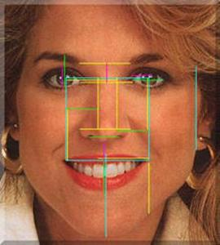 3. Геометрические фигуры, в которых есть элементы, связанные друг с другом в отношении приближённо 0,62, большинству людей кажутся красивыми. Известен, например, такой психологический опыт: каждого из испытуемых (а их было довольно много) просили начертить прямоугольник – любой, какой больше нравится! Так вот, испытуемые рисовали прямоугольники разной величины, но у большинства отношение сторон оказалось близким к отношению, составляющих золотое сечение. Иногда такие прямоугольники называют золотым. Вот они обладают интересными свойствами.
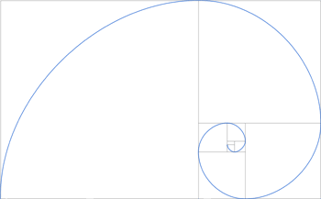
1 свойство. Если от золотого прямоугольника со сторонами $a$ и $b$ (где $a>b)$ отрезать квадрат со стороной $b$, то получим прямоугольник со сторонами $b$ и $a-b$, который тоже золотой. Если продолжить процесс, то каждый раз будет получаться золотой прямоугольник.
2 свойство. Процесс, описанный выше, приводит к последовательности так называемых вращающихся квадратов. Если соединить противоположные вершины этих квадратов плавной линией, то получим кривую, которая называется золотой спиралью. Французский учёный Пьер Вариньон (1654-1722) назвал эту спираль логарифмической.
4.Свойства логарифмической спирали первым начал изучать французский учёный
Рене Декарт (1596 – 1650). 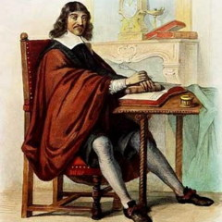
Спирали, встречающиеся в природе, чаще всего бывают логарифмическими, т.к. они не меняют свою форму. Раковины наутилуса и улитки, соцветия маргаритки и подсолнечника, шишки сосны и паутина, сплетаемая одним из наиболее распространённых пауков эпейра – это лишь немногие из встречающихся в мире растений и животных примеров. А кто из вас в окружающей жизни встречал другие примеры?
5. Рассмотрим теперь расположение семечек в корзинке подсолнуха. Они выстраиваются вдоль спиралей, которые закручиваются как слева направо, так и справа налево. В одну сторону закручено 13 спиралей, в другую – 21. В более крупных соцветиях подсолнечника число соответствующих спиралей 21 и 34 или 34 и 55.
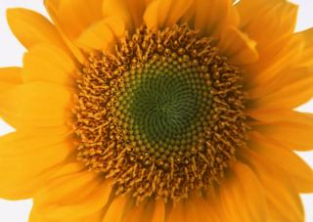
Похожее спиральное расположение наблюдается у чешуек сосновых шишек или ячеек ананаса.
6. Наиболее впечатляющим примером является спиральная структура галактик. 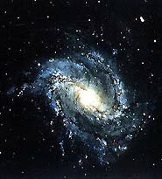
И этот факт представляет не меньшую загадку, чем проблема их строения. Галактики состоят из горячих звёзд и скоплений газа, которые в результате вращения галактики распределяются вдоль ветвей логарифмической спирали. У центра галактики ветви спирали вращаются быстрее, чем на границе, то есть они должны были бы быстро раскручиваться, и даже уничтожаться. Однако галактики, как правило, сохраняют спиральную структуру, что говорит о том, что ветви вовсе не раскручиваются.
Вывод: человеческое представление о красоте создаётся на основе того, что человек видит в природе.
Литература.
1)М. Гарднер. Математические досуги. 1972 г., М., Просвещение.
2)А. Азевич. Двадцать уроков гармонии. М., «Школа-Пресс», 1998г. 3)Интернет – ресурсы
МБОУ «Бакуринская СОШ»
Учитель математики Артеева В.Е.

